**河北水利电力学院**

**《学院课程安排系统》系统说明书**

22020 — 2021 学年第 二 学期

学 院：计算机科学与信息工程学院

专 业：应用技术

组 长：魏龙斌

组内成员：王家利，刘玉祥，张润贤，弓宇昊，付龙飞

目录

一、需求分析 1

1概述 1

1.1学院课程安排系统简介 1

1.2用户简介 1

1.2.1任课教师 1

1.2.2 教研室 1

1.2.3 教务处 1

1.3项目的目的与目标 2

1.4术语定义 2

1.5参考资料 2

1.6相关文档 2

2、系统性能目标 2

3目标系统界面与接口需求 3

3.1 界面需求 3

3.2 接口需求点列表 3

4 目标系统的其他需求 3

4.1 安全性 3

4.2 可靠性 3

4.3灵活性 3

5目标系统的假设与约束条件 4

二、软件设计 4

1角色定义 4

2 学院课程安排系统用例图 4

3 活动图 5

3.1 登录活动图 5

3.2 教务处活动图 6

3.3 教研室活动图 6

3.4 任课教师活动图 6

4 模块功能时序图 7

4.1教务处时序图 7

4.2 教研室时序图 8

4.3任课教师时序图 8

5 学院课程安排系统类图 9

三、软件实现 10

1功能模块总体设计 10

2登录活动软件实现 10

3教务处软件实现 11

4教研室软件实现 13

5任课教师软件实现 14

6学生软件实现 16

四、软件测试用例 17

五、小组成员及其工作 18

1. **需求分析**

# 1、概述

## 1.1**学院课程安排系统简介**

学院课程安排系统主要包括：

（1）学校教务处向各个学院发出下各学期的教学计划，包括课程名称、课程代码、课时、班级类别（本科、专科、成人教育、研究生）、班号等；

（2）学院教学主管人员根据教学任务和要求给出各个课程的相关限制（如：任课教师的职称、上课的班数、最高和最低周学时数等）；

（3）任课教师自报本人授课计划，经所在教研室协调任可，将教学计划上交学院主管教学计划的人员，批准后上报学校教务处，最终由教务处给出下个学期全学院教师的教学任务书。

## 1.2用户简介

学院课程安排系统的使用者主要是任课教师、教研室、教务处。

### **1.2.1****任课教师**

### 任课教师上交本人授课计划

### 1.2.2 教研室

协调任可任课教师授课计划，将教学计划上交学院主管教学计划的人员，批准后上报学校教务处。

### 1.2.3 教务处

向各个学院发出下各学期的教学计划，给出各个课程的相关限制，审批授课计划然后给出下个学期全学院教师的教学任务书，下发课程表。

## **1.3项目的目的与目标**

### 1.3.1目的

制定一个系统，该系统可以实现学院课程安排

### 1.3.2目标

学校教务处向各个学院发出下各学期的教学计划，包括课程名称、课程代码、课时、班级类别（本科、专科、成人教育、研究生）、班号等，下发课程表，审批授课计划，根据教学任务和要求给出各个课程的相关限制

教研室审批教师授课计划，合格的上交到教务处，不合格的返回给教师

任课教师制定本人授课计划，经教研室协调任可，将教学计划上交学院主管教学计划的人员，批准后上报学校教务处。

### 1.4术语定义

## 任课教师：系统注册身份为教师的用户，上传信息的权限。

## 教务处：整个系统的管理员

教研室：系统注册身份为教研室的用户，拥有审批的权限。

## 1.5参考资料

[1]朴勇.软件工程实用教程.北京：人民邮电出版社，2014.

## 1.6相关文档

（1） 《需求规格说明书》

（2）《软件设计说明书》

# 2、系统性能目标

1.方便教务处及时下发教学计划、课程表、教学任务书；给出各个课程的相关限制。

2.方便教师及时上传个人授课计划，修改不合格授课计划

3.方便教研室及时审批教师授课计划，退回不合格授课计划

# 3、目标系统界面与接口需求

## 3.1界面需求

## 输入设备：键盘、鼠标

## 输出设备：显示器

## 显示风格：IE界面 metro风格

## 显示方式：分辨率1024×768

## 输出格式：网页方式

## 3.2接口需求点列表

暂无

# 4、目标系统的其他需求

## 4.1安全性

本项目应尽量提高系统的安全性，确保用户的隐私和资料万无一失。通过防火墙防止木马和病毒的入侵。

## 4.2可靠性

本项目应保证管理员、领导访问网站时都能正常操作。

## 4.3灵活性

本项目应支持多种客户端登录，并且支持后续更新。

# 5、目标系统的假设与约束条件

1. 每位教师的主讲课程门数不超过2门/学期：讲师以下职称的教师不能承担学院定主课的主讲任务。
2. 学院中层干部的主讲课时不能超过4学时/周。
3. 本学期出现严重教学事故的教师不能承担下各学期的主讲任务。
4. 本系统的输入项至少包括：教务处布置的教学计划，学院教师自报的授课计划和学院定的有关授课限制条件。
5. 本系统的输出项至少包括：教务处最终下达全院教师的教学任务书和学院各个班级下各学期的课程表（可以不含上课地点）。

# 二、软件设计

## 1、角色定义

|  |  |
| --- | --- |
| 编号 | 角色 |
| 01 | 任课教师 |
| 02 | 教务处 |
| 03 | 教研室 |

**2、学院课程安排系统用例图**

## 用例图

**图2.1学院课程安排系统用例图**

## 3、 活动图

**3.1登录活动图**

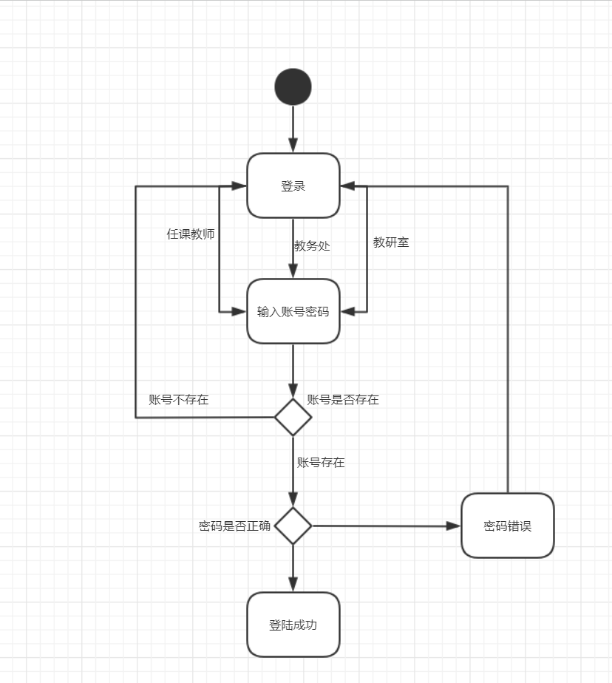

**图2.2登录活动图**

登录模块是本系统比较重要的部分，登录时要先选择身份，之后输入账号密码，还要判断账号是否存在，密码是否正确。

**3.2教务处活动图**

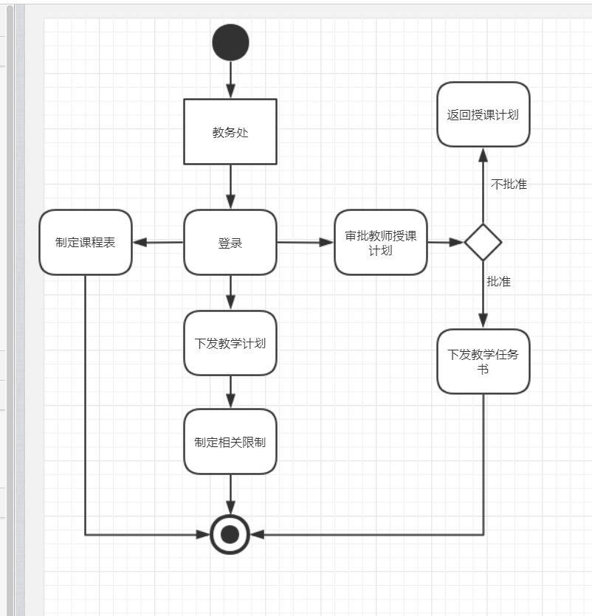

**图2.3教务处活动图**

教务处模块下发制定好的课程表，下发教学计划，并制定相关规定，还要审批教师的授课计划。

**3.3 教研室活动图**

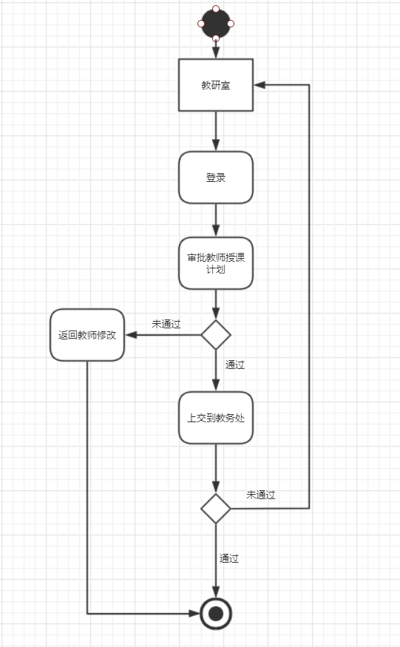

**图2.4教研室活动图**

教研室模块审批教师授课计划，如果不通过返回教师修改，通过之后上交到教务处，将教务处未通过的授课计划重新审批。

**3.4任课教师活动图**

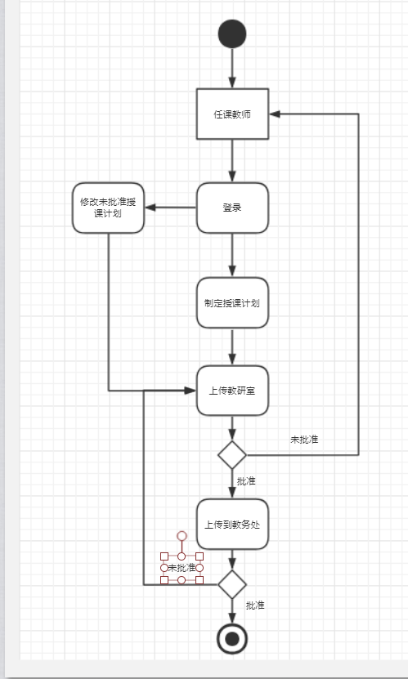

**图2.5任课教师活动图**

任课教师模块制定授课计划，上传到教研室，修改教研室未通过的授课计划。

## **4、**功能模块时序图

**4.1教务处时序图**

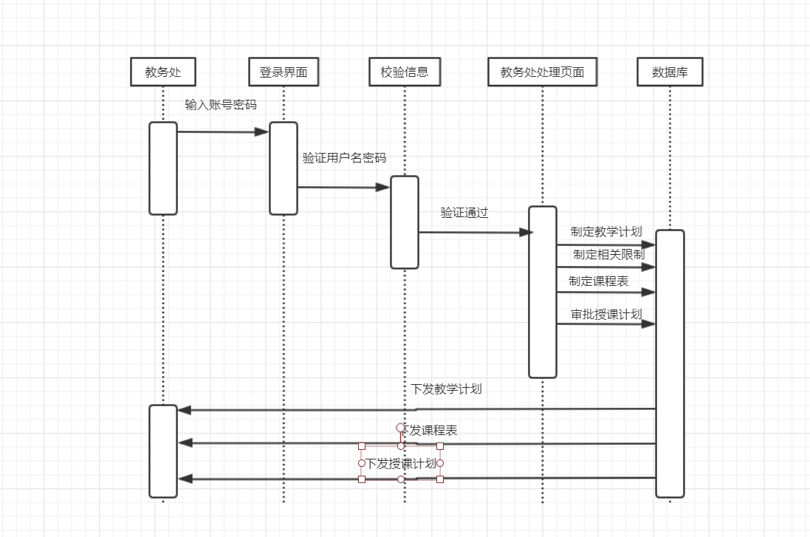

**图2.6教务处时序图**

教务处登录输入账号密码，去验证是否正确，通过之后到达教务处页面，教务处就可以制定教学计划，制定相关规定，知道课程表，审批，之后下发教学计划，课程表，返回不合格授课计划。

**4.2教研室时序图**

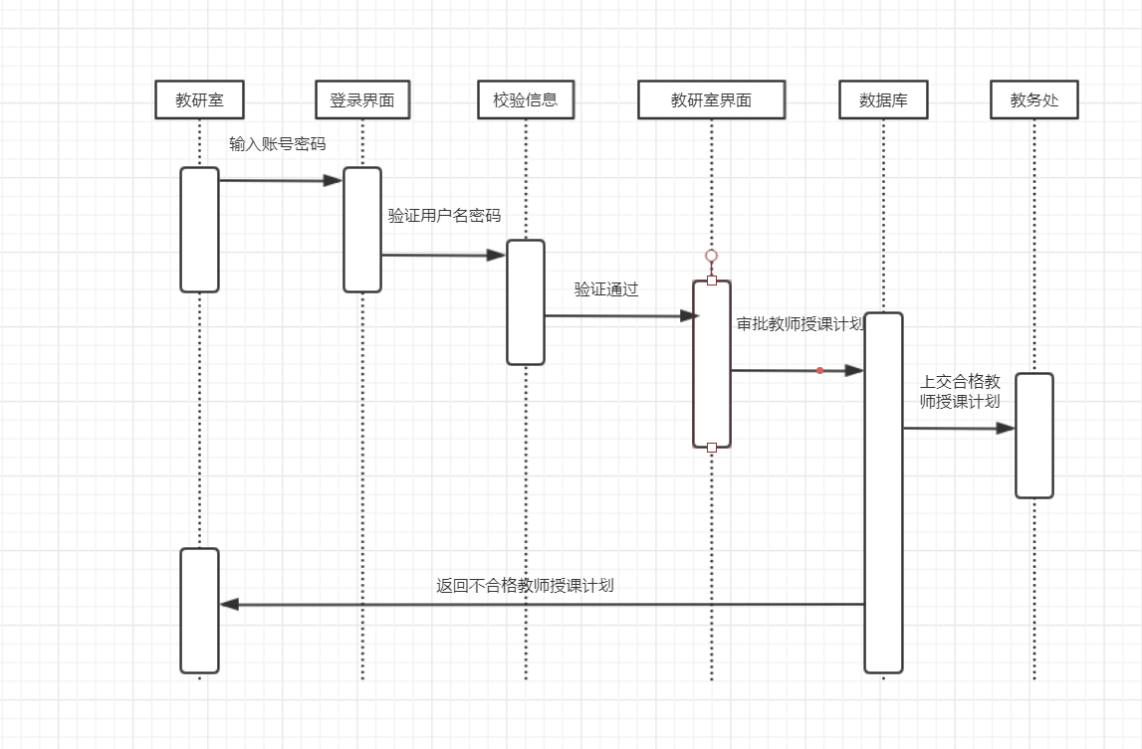

**图2.7教研室时序图**

教研室登录输入账号密码，去验证是否正确，通过之后到达教研室页面，教研室审批教师授课计划，审批通过上交到教务处，审批不通过返回给教师。

**4.3任课教师时序图**

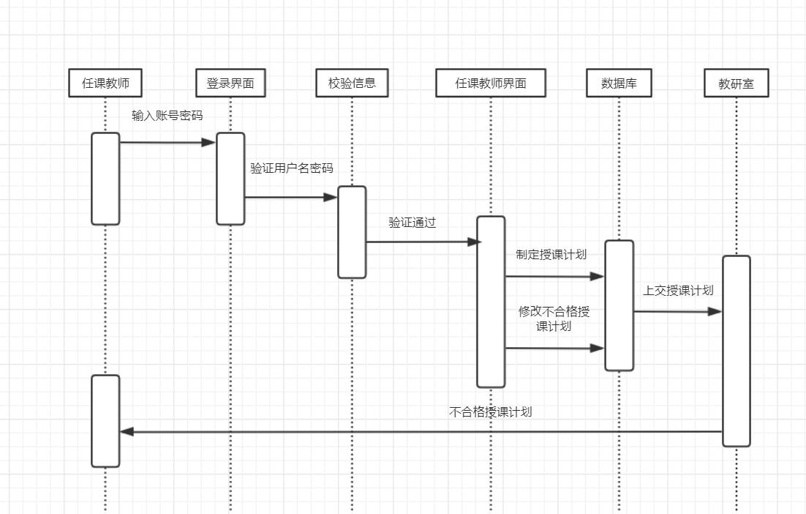

**图2.8任课教师时序图**

任课教师登录输入账号密码，去验证是否正确，通过之后到达任课教师页面，教师制定授课计划，修改不合格的授课计划，将授课计划上交到教研室。

## **5** **学院课程安排系统**类图

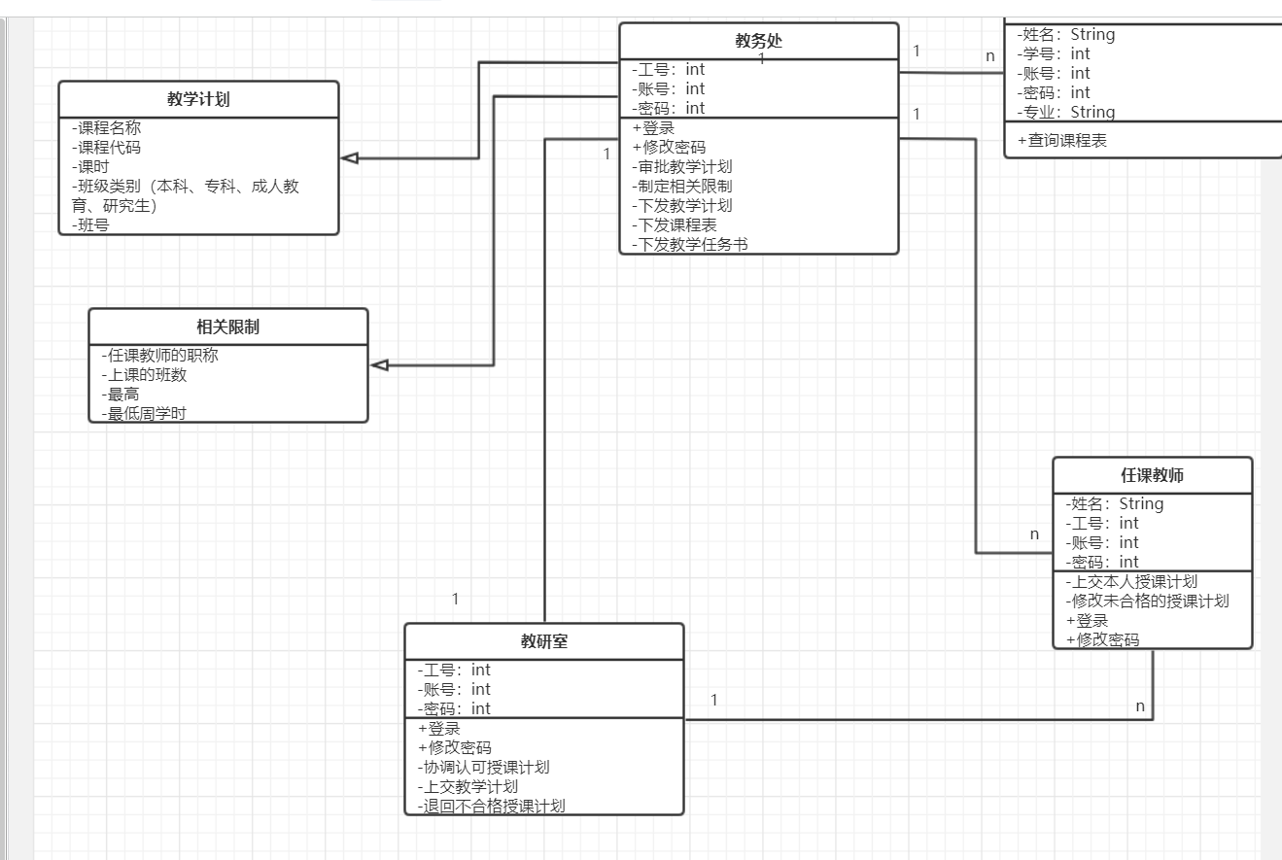

**图2.9学院课程安排系统类图**

学院课程安排系统一共有教务处，教研室，任课教师，学生四个类和教学计划，相关限制，两个包。

# 三、软件实现

## 1、功能模块总体设计

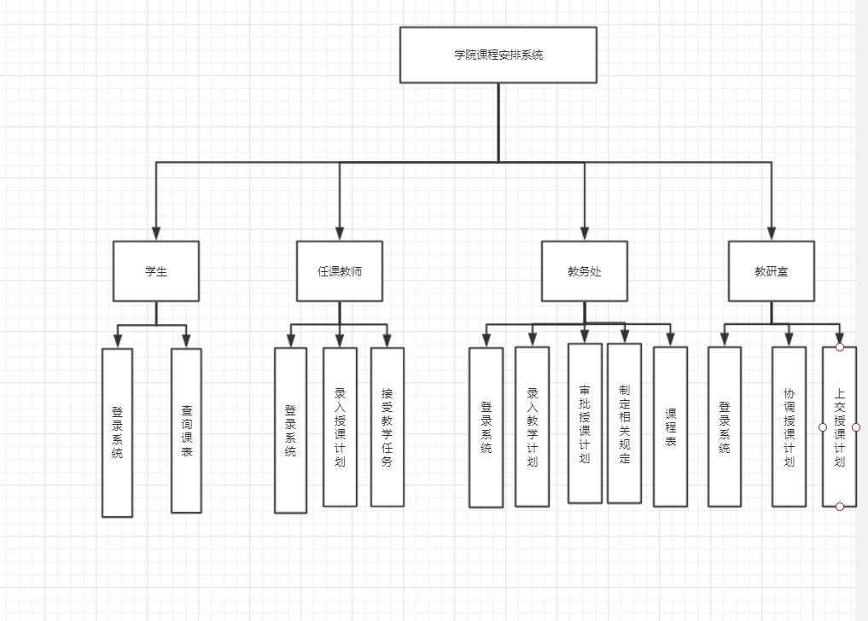

**图3.1功能模块图**

功能模块总体设计总共分为四个部分学生，任课教师，教务处，教研室，他们有相同的登录功能，也有不同的功能

**2、登录活动软件实现**

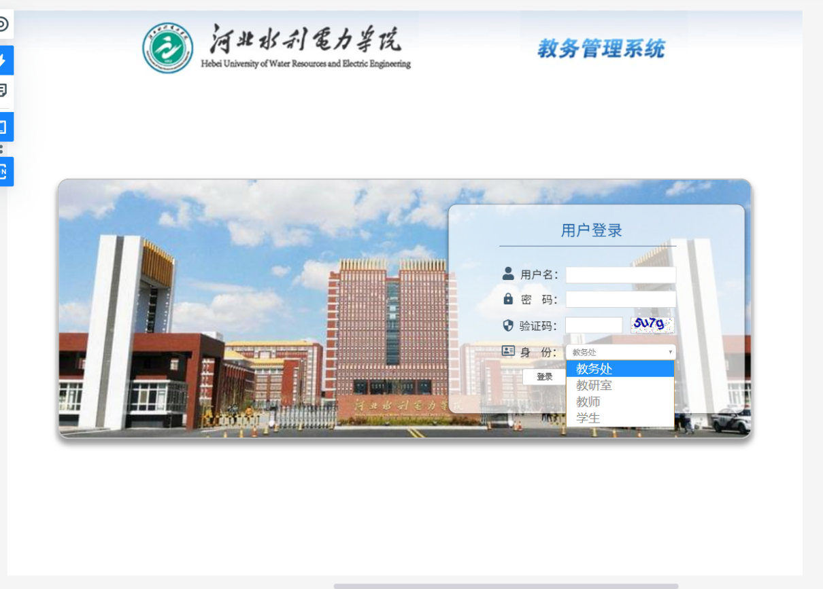

**图3.2登录**

图3.2为学院课程安排系统的登陆页面，该页面主要的功能是实现教务处、教研室、教师、学生登录到本系统中去。在输入账号密码之后需要进行身份的选择，然后登录系统。

3、 **教务处软件实现**

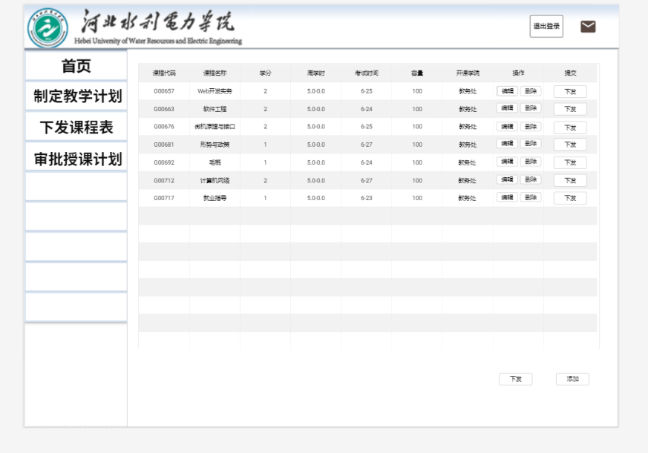

**图3.3制定教学计划**

图3.2是选择教务处身份进入系统，点击左侧制定教学计划，进入制定教学计划页面，在本页面可以实现对教学计划的编辑，删除和下发。

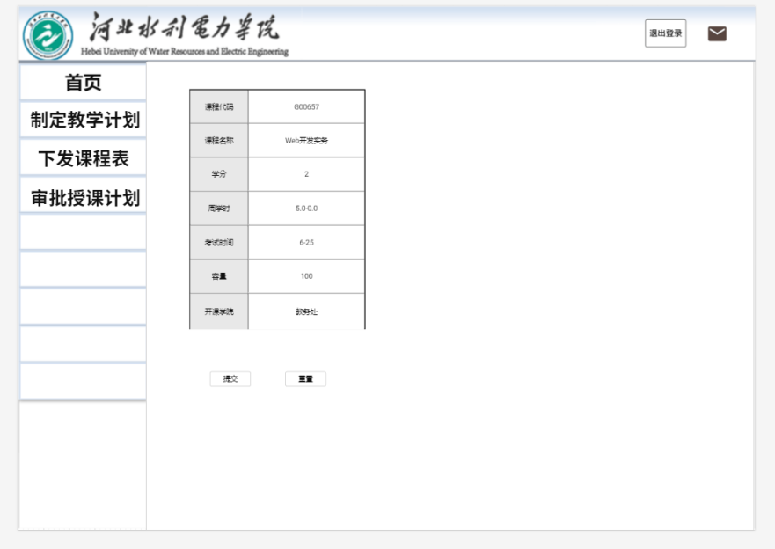

**图3.4编辑教学计划**

图3.4是教学计划的编辑页面，可以对教学计划进行修改。

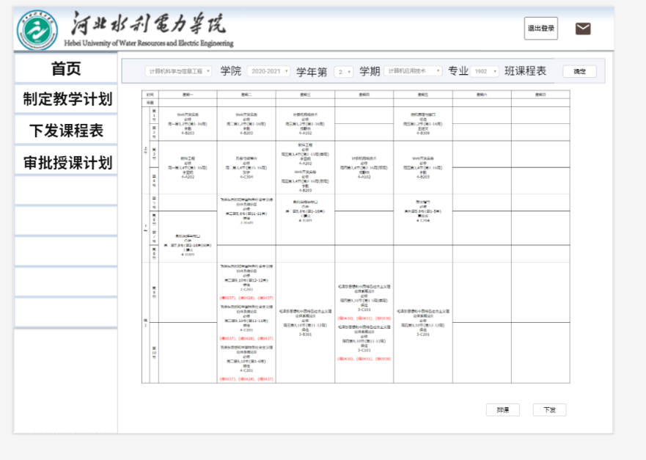

**图3.5下发课程表**

点击左侧下发课程表，进入下发课程表页面，在本页面可以实现对课程表的编辑修改和下发。

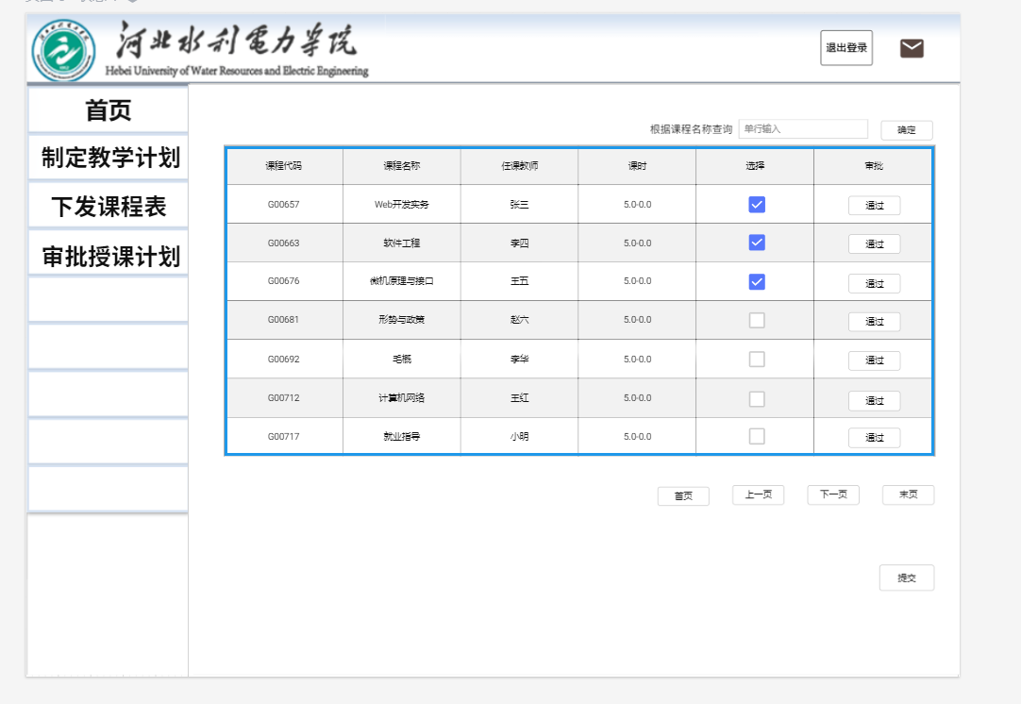

**图3.6审批授课计划**

点击左侧审批授课计划，进入审批授课计划页面，在本页面可以实现对通过教研室审批的教学计划的进一步审批

## 4、教研室软件实现

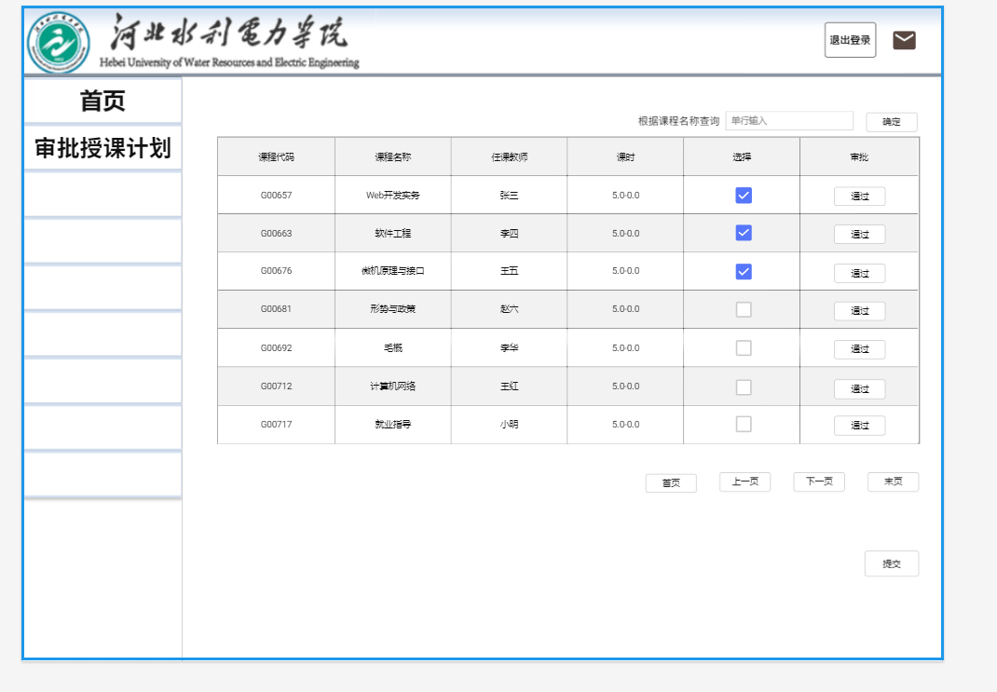

**图3.7教研室审批授课计划**

图3.7是选择教研室身份进入系统，点击左侧审批授课计划，进入审批授课计划页面，在本页面可以实现对教师提交的授课计划的审批，通过授课计划的提交到教务处。

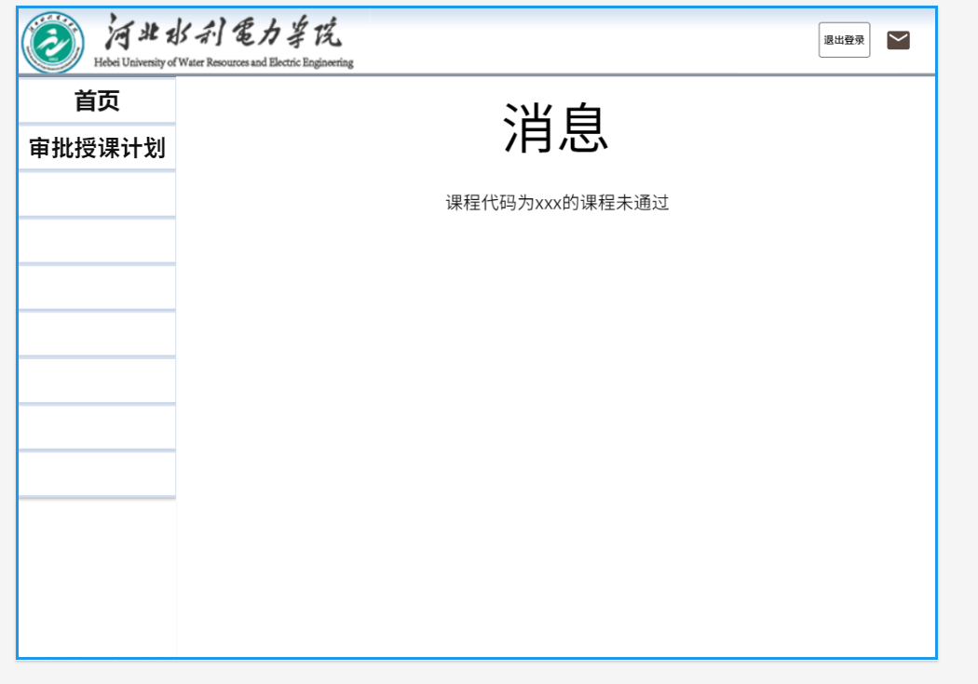

**图3.8邮件发送**

对于未通过的授课计划将返回给教师，并发送图3.8的邮件。

## 5、任课教师软件实现

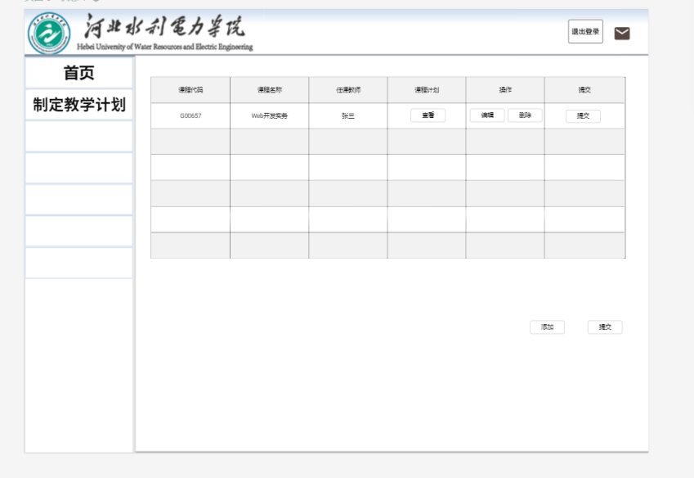

**图3.9制定授课计划**

图3.9是选择任课教师身份进入系统后，点击左侧制定授课计划进入，在此页面可以进行教学计划的编辑，删除和提交。

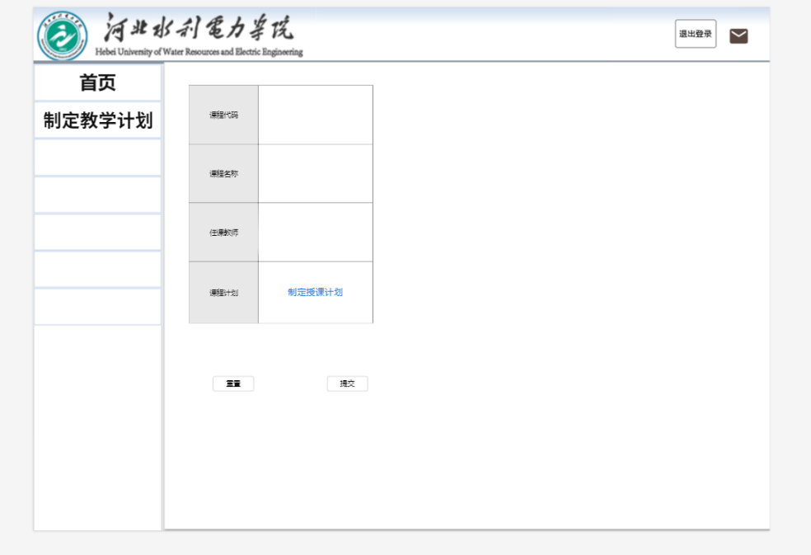

**图3.10添加教学计划**

图3.10为添加教学计划页面，可以添加要教授课程的课程代码，课程名称，任课教师。

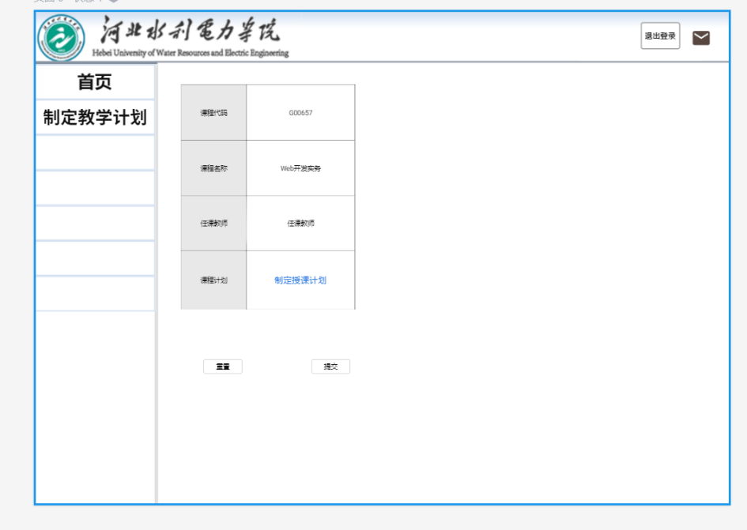

**图3.11编辑教学计划**

图3.11为编辑教学计划页面，可以对已添加的教学计划进行修改。

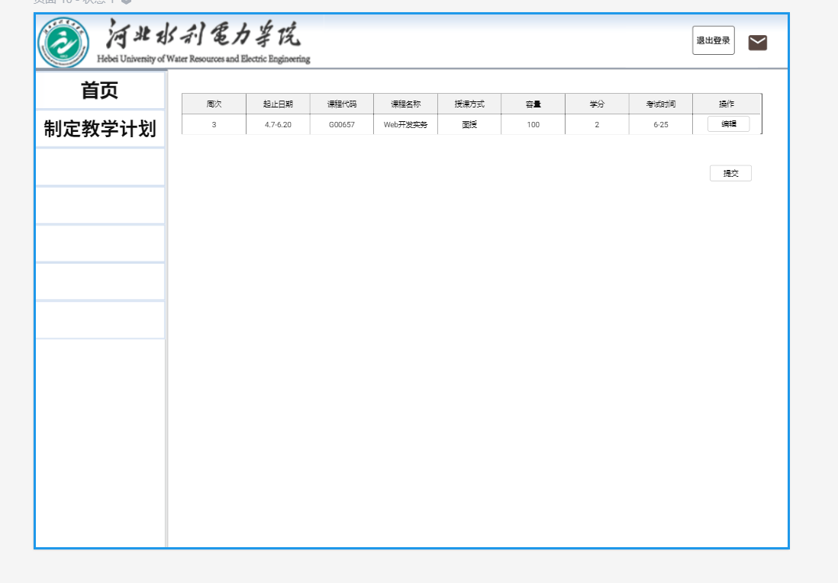

**图3.12查看课程计划**

图3.12为查看课程计划页面，可以对课程计划进行添加，修改。

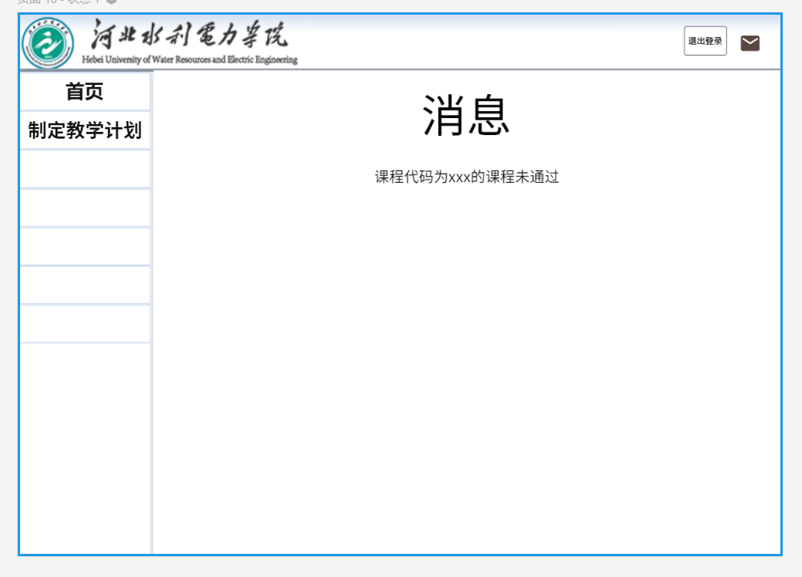

**图3.13查看邮件**

点击左上角信封可进入图3.13，查看未通过审批的授课计划。

## 6、**学生**软件实现

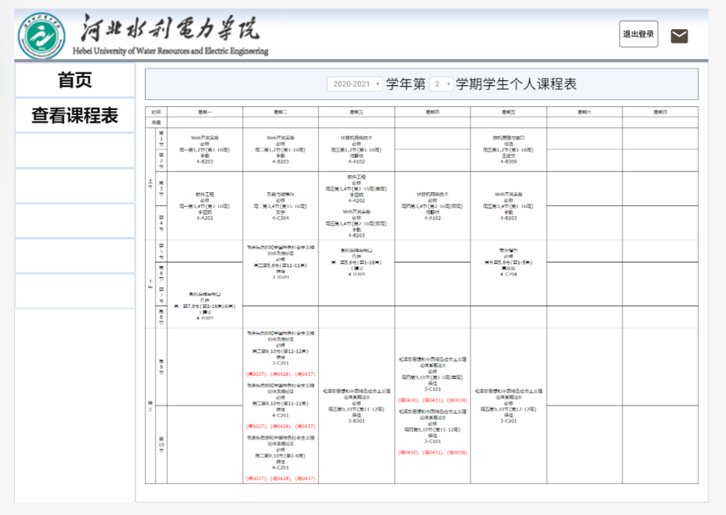

**图3.14查看课程表**

图3.14是选择学生身份进入系统后，点击左侧查看课程表进入页面，在此页面可查看本学期课程表。

## 四、软件测试用例

登录测试用例表

|  |  |  |  |
| --- | --- | --- | --- |
| 编号 | 001 | 用例名称 | 登录 |
| 使用人员 | 已注册用户 | 扩展点 | 无 |
| 输入 | 注册时的用户名和密码 | | |
| 输出 | 相关用户的页面 | | |
| 前置条件 | 该用户必须是本站已注册成功用户 | 后置条件 | 该用户登录成功 |
| 活动步骤 | 1. 点击登录 2. 系统返回登录页面 3. 用户输入用户名、密码及验证码并提交 4. 系统进行验证，验证成功，记录该用户的登录状态并跳转到主界面 | | |
| 异常处理 | 1. 系统验证用户登录信息有误，提示重新登录 2. 系统处理异常，给出相应的错误信息 | | |

**表4.1登录测试用例表**

登录用例测试输入正确账号密码是否可以登录，输入错误账号密码是否会有提示。

教务处测试用例表

|  |  |  |  |
| --- | --- | --- | --- |
| 编号 | 002 | 用例名称 | 教务处用例 |
| 使用人员 | 教务处 | 扩展点 | 无 |
| 输入 | 审批授课计划，制定相关限制 | | |
| 输出 | 下发教学计划、课程表、教学任务书 | | |
| 前置条件 | 用户必须是本系统的成功注册用户 | 后置条件 | 必须是管理员 |
| 活动步骤 | 1. 登录系统 2. 审批授课计划，制定相关限制 3. 下发教学计划、课程表、教学任务书 | | |
| 异常处理 | 若查询失败，确认自己是否有管理员权限 | | |

**表4.2教务处测试用例表**

教务处用例测试输入对应的账号，选择对应的身份是否可以登录，是否可以审批授课计划，下发教学计划，课程表。

教研室测试用例表

|  |  |  |  |
| --- | --- | --- | --- |
| 编号 | 003 | 用例名称 | 教研室用例 |
| 使用人员 | 教研室 | 扩展点 | 无 |
| 输入 | 教师授课计划 | | |
| 输出 | 不合格的教学计划 | | |
| 前置条件 | 用户必须是管理员 | 后置条件 | 必须是教研室 |
| 活动步骤 | 1. 登录 2. 审批授课计划 3. 退回不合格授课计划 | | |
| 异常处理 | 无法审核批准，上报给维修人员 | | |

**表4.3教研室测试用例表**

教研室用例测试输入对应的账号，选择对应的身份是否可以登录，是否可以审批授课计划，返回不合格授课计划。

任课教师测试用例表

|  |  |  |  |
| --- | --- | --- | --- |
| 编号 | 003 | 用例名称 | 任课教师用例 |
| 使用人员 | 教师 | 扩展点 | 无 |
| 输入 | 教师本人人授课计划 | | |
| 输出 | 不合格的教学计划 | | |
| 前置条件 | 用户必须是管理员 | 后置条件 | 必须是教师 |
| 活动步骤 | 1. 登录 2. 上传授课计划 3. 修改不合格授课计划 | | |
| 异常处理 | 无法上传，上报给维修人员 | | |

**表4.4任课教师测试用例表**

任课教师用例测试输入对应的账号，选择对应的身份是否可以登录，是否可以制定授课计划，是否可以将授课计划上交到教研室，修改不合格授课计划。

# 五、小组成员及其工作

魏龙斌：分配任务，完成该系统的软件实现（登录部分），整合，编写总文档。

王家利：完成该系统的软件实现（教师部分）。

刘玉祥：完成该系统的软件实现（教务处部分）。

张润贤：完成该系统的软件实现（教研室部分）画该系统的类图。

弓宇昊：画该系统的活动图，编写文档。

付龙飞：画该系统的时序图，编写文档。